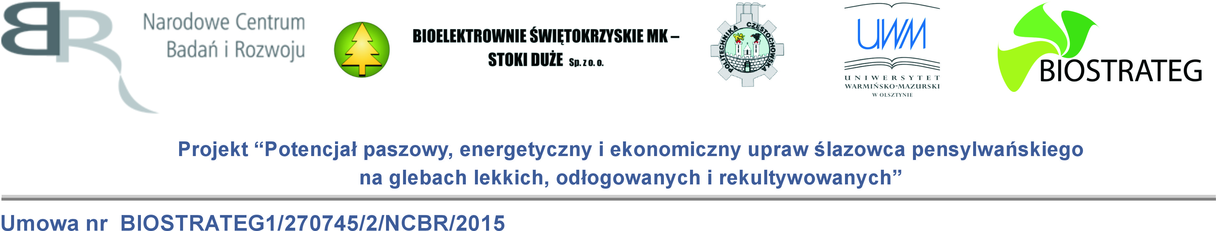

Załącznik nr 1

pieczęć wykonawcy

OŚWIADCZENIE

Składając ofertę w trybie przetarg nieograniczony na:
Dostawa instalacji do brykietowania biomasy w ramach projektu pt. ,,Potencjał paszowy, energetyczny i ekonomiczny upraw ślazowca pensylwańskiego na glebach lekkich, odłogowanych i rekultywowanych"

oświadczamy, że spełniamy warunki dotyczące:
- posiadania uprawnień do wykonywania określonej działalności lub czynności, jeżeli przepisy prawa nakładają obowiązek ich posiadania;
- posiadania wiedzy i doświadczenia;
- dysponowania odpowiednim potencjałem technicznym oraz osobami zdolnymi do wykonania zamówienia;
- sytuacji ekonomicznej i finansowej.

dnia
podpis osoby uprawnionej do składania oświadczeń woli w imieniu Wykonawcy

